МИНИCTEPCTBO НАУКИ И ВЫСШЕГО ОБРАЗОВАНИЯ РОССИЙСКОЙ ФЕДЕРАЦИИ
Федеральное государственное автономное образовательное учреждение высшего образования
«СЕВЕРО-КАВКАЗСКИЙ ФЕДЕРАЛЬНЫЙ УНИВЕРСИТЕТ»
Институт перспективной инженерии
Департамент цифровых, робототехнических систем и электроники

Отчет к лабораторной работе № 8
Тема: Поведенческие паттерны: Цепочка обязанностей Дисциплина: «Паттерны проектирования»

Выполнил:
Студент группы ПИЖ-б-о-23-1 направление подготовки
09.03.04 «Программная инженерия»
Пронченко Савелий Олегович
Проверил: Доцент ДЦРСИЭ Альбекова З. М.

Ставрополь 2026
Цель: изучить принцип работы поведенческого паттерна проектирования «Цепочка обязанностей» (Chain of Responsibility) и реализовать прикладную задачу «Игра Танки» с использованием данного паттерна.
Задание: необходимо разработать приложение в виде аркадной игры с танком, разрушающим преграды, и реализовать поведенческий паттерн «Цепочка обязанностей».
В соответствии с заданием был выбран паттерн «Цепочка обязанностей» (Chain of Responsibility).
Вариант 9 - Игра «Танки».
Разработанное приложение позволяет управлять танком, разрушать различные типы препятствий, накапливать очки, а также демонстрирует работу паттерна «Цепочка обязанностей»: обработка разрушения препятствий, обновление пуль и обработка ввода пользователя разбиты на независимые обработчики, связанные в три цепочки.
1. Описание паттерна «Цепочка обязанностей»
Паттерн «Цепочка обязанностей» (Chain of Responsibility) — это поведенческий паттерн проектирования, который позволяет передавать запрос последовательно по цепочке обработчиков. Каждый обработчик решает, обработать запрос самому или передать его следующему обработчику в цепочке.
Данный паттерн применяется в ситуациях, когда нужно ослабить связность между отправителем запроса и получателями, когда запрос должен быть обработан одним из нескольких объектов, или когда набор обработчиков может изменяться динамически.
В разработанном приложении паттерн «Цепочка обязанностей» используется для обработки трёх различных типов событий в игре. В программе определены следующие роли:
- Handler — абстрактный обработчик с методами set_next(handler) и handle(context);
- ScoreHandler — начисляет очки за разрушенное препятствие;
- ExplosionHandler — создаёт анимацию взрыва;
- RemoveFromCollectionsHandler — удаляет препятствие из коллекций;
- LoggingHandler — логирует событие в консоль;
- VictoryCheckHandler — проверяет условие победы;
- BulletMovementHandler, OutOfBoundsHandler, CollisionHandler — обработчики цепочки пуль;
- MovementInputHandler, ShootInputHandler, BulletTypeInputHandler, UndoRedoInputHandler, UtilityInputHandler — обработчики цепочки ввода;
- ChainBuilder — статический класс, собирающий обработчиков в цепочки.
В игре построены три независимые цепочки:
- Цепочка разрушения препятствия: Score → Explosion → Remove → Log → Victory;
- Цепочка пуль: Movement → OutOfBounds → Collision;
- Цепочка ввода: Movement → Shoot → BulletType → UndoRedo → Utility.
Каждый обработчик возвращает None, чтобы продолжить цепочку, или прерывает её при необходимости.
Таким образом, клиентский код (GameEngine) запускает только chain.handle(context) и не знает, сколько обработчиков в цепочке и в каком порядке они расположены.
2. Описание разработанного приложения
Разработанное приложение представляет собой аркадную игру «Танки», в которой игрок управляет танком и разрушает различные типы препятствий.
Приложение реализовано на языке Python с использованием библиотеки Pygame для создания графического интерфейса и обработки игровой логики.
Основное окно приложения содержит игровое поле, на котором расположены:
- танк игрока (зелёный прямоугольник с направленной пушкой);
- разрушаемые препятствия трёх типов: кирпичные стены, металлические блоки, деревянные ящики;
- снаряды, выпускаемые танком;
- анимированные взрывы при разрушении препятствий;
- счётчик очков и информация о текущем типе снарядов.
Приложение позволяет:
- перемещать танк по игровому полю с помощью клавиш-стрелок;
- выпускать снаряды нажатием клавиши «Пробел»;
- переключаться между различными типами снарядов (клавиши 1–4);
- разрушать препятствия и накапливать очки;
- клонировать препятствия на игровом поле;
- отменять и повторять действия игрока (клавиши Z/Y);
- просматривать структуру цепочек обработчиков в консоли (клавиша L).
Вся обработка разрушения препятствий, обновление пуль и обработка ввода пользователя проходят через три независимые цепочки обработчиков, что демонстрирует работу паттерна «Цепочка обязанностей».
3. Диаграмма классов
Для отображения структуры разработанного приложения была создана UML-диаграмма классов.
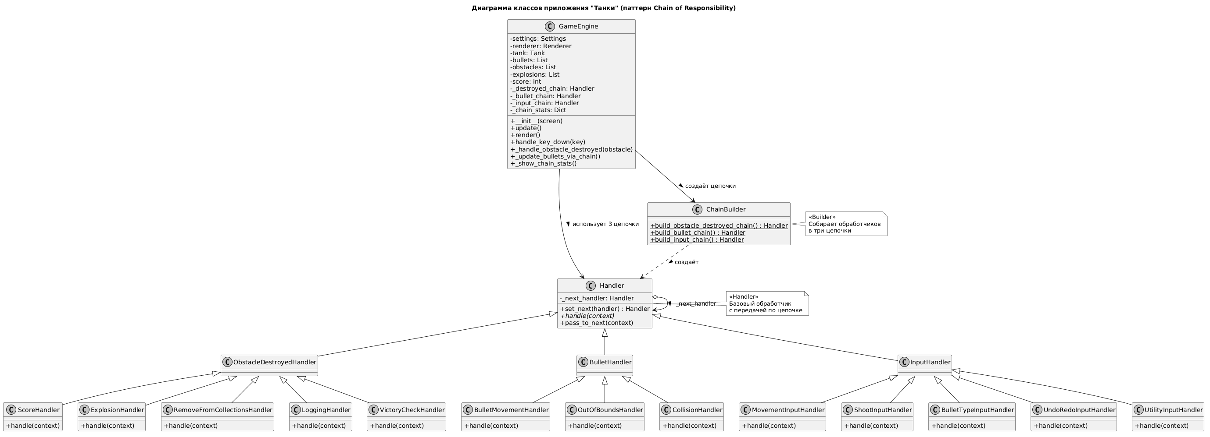
Рисунок 1 — Диаграмма классов приложения «Танки»
Диаграмма содержит основные классы приложения: GameEngine, абстрактный Handler и его иерархию наследников для трёх групп обработчиков (ObstacleDestroyed, Bullet, Input), а также ChainBuilder для сборки цепочек.
Класс Handler является базовым абстрактным обработчиком с методом set_next() для связывания в цепочку и методом handle(context) для обработки запроса.
Классы ScoreHandler, ExplosionHandler, RemoveFromCollectionsHandler, LoggingHandler и VictoryCheckHandler образуют цепочку разрушения препятствия.
Классы BulletMovementHandler, OutOfBoundsHandler и CollisionHandler образуют цепочку обновления пуль.
Классы MovementInputHandler, ShootInputHandler, BulletTypeInputHandler, UndoRedoInputHandler и UtilityInputHandler образуют цепочку обработки ввода пользователя.
Класс ChainBuilder предоставляет статические методы для сборки трёх цепочек.
4. Реализация паттерна «Цепочка обязанностей»
Основная часть реализации паттерна находится в классах Handler и его подклассах, а также в ChainBuilder.
Абстрактный обработчик:
class Handler(ABC):
def __init__(self):
self._next_handler = None

def set_next(self, handler):
self._next_handler = handler
return handler

@abstractmethod
def handle(self, context):
pass

def pass_to_next(self, context):
if self._next_handler is not None:
return self._next_handler.handle(context)
return None
Конкретные обработчики цепочки разрушения препятствия:
class ScoreHandler(ObstacleDestroyedHandler):
def handle(self, context):
engine = context['engine']
obstacle = context['obstacle']
engine.score += obstacle.points
context['points_gained'] = obstacle.points
return self.pass_to_next(context)

class ExplosionHandler(ObstacleDestroyedHandler):
def handle(self, context):
from explosion import Explosion
engine = context['engine']
obstacle = context['obstacle']
explosion = Explosion(obstacle.center, obstacle.size)
engine.explosions.append(explosion)
return self.pass_to_next(context)

class RemoveFromCollectionsHandler(ObstacleDestroyedHandler):
def handle(self, context):
engine = context['engine']
obstacle = context['obstacle']
if obstacle in engine.obstacles:
engine.obstacles.remove(obstacle)
engine._remove_from_groups(obstacle)
return self.pass_to_next(context)

class LoggingHandler(ObstacleDestroyedHandler):
def handle(self, context):
obstacle = context['obstacle']
points = context.get('points_gained', obstacle.points)
decorator_info = ""
if isinstance(obstacle, ArmoredObstacleDecorator):
decorator_info = " [Бронирован]"
elif isinstance(obstacle, ValuableObstacleDecorator):
decorator_info = " [Ценный]"
elif isinstance(obstacle, RegeneratingObstacleDecorator):
decorator_info = " [Регенерирующий]"
print(f"[LOG] Разрушено препятствие: {obstacle.type} "
f"({obstacle.x}, {obstacle.y}){decorator_info} "
f"— получено {points} очков")
return self.pass_to_next(context)

class VictoryCheckHandler(ObstacleDestroyedHandler):
def handle(self, context):
engine = context['engine']
remaining = len(engine.obstacles)
if remaining == 0:
print(f"[ПОБЕДА] Все препятствия разрушены! "
f"Итоговый счёт: {engine.score}")
context['victory'] = True
return self.pass_to_next(context)
Обработчики цепочки пуль:
class BulletMovementHandler(BulletHandler):
def handle(self, context):
bullet = context['bullet']
bullet.update()
return self.pass_to_next(context)

class OutOfBoundsHandler(BulletHandler):
def handle(self, context):
engine = context['engine']
bullet = context['bullet']
if bullet.is_out_of_bounds(engine.settings.window_width,
engine.settings.window_height):
if bullet in engine.bullets:
engine.bullets.remove(bullet)
context['removed'] = True
return None
return self.pass_to_next(context)

class CollisionHandler(BulletHandler):
def handle(self, context):
from iterators import ObstacleIterator
engine = context['engine']
bullet = context['bullet']
obstacle_iter = ObstacleIterator(engine.obstacles)
while obstacle_iter.has_next():
obstacle = obstacle_iter.next()
if bullet.get_bounds().colliderect(obstacle.get_bounds()):
obstacle.take_damage(bullet.damage)
if bullet in engine.bullets:
engine.bullets.remove(bullet)
context['hit_obstacle'] = obstacle
if obstacle.is_destroyed:
context['destroyed'] = True
engine._handle_obstacle_destroyed(obstacle)
return None
return self.pass_to_next(context)
Сборка цепочек через ChainBuilder:
class ChainBuilder:
@staticmethod
def build_obstacle_destroyed_chain():
head = ScoreHandler()
head.set_next(ExplosionHandler()) \
.set_next(RemoveFromCollectionsHandler()) \
.set_next(LoggingHandler()) \
.set_next(VictoryCheckHandler())
return head

@staticmethod
def build_bullet_chain():
head = BulletMovementHandler()
head.set_next(OutOfBoundsHandler()) \
.set_next(CollisionHandler())
return head

@staticmethod
def build_input_chain():
head = MovementInputHandler()
head.set_next(ShootInputHandler()) \
.set_next(BulletTypeInputHandler()) \
.set_next(UndoRedoInputHandler()) \
.set_next(UtilityInputHandler())
return head
Использование цепочек в GameEngine:
class GameEngine:
def __init__(self, screen):
# ...
self._destroyed_chain = ChainBuilder.build_obstacle_destroyed_chain()
self._bullet_chain = ChainBuilder.build_bullet_chain()
self._input_chain = ChainBuilder.build_input_chain()

def _handle_obstacle_destroyed(self, obstacle):
context = {
'engine': self,
'obstacle': obstacle,
'points_gained': 0,
'victory': False
}
self._chain_stats['destroyed_chain_calls'] += 1
self._destroyed_chain.handle(context)

def _update_bullets_via_chain(self):
for bullet in self.bullets[:]:
context = {
'engine': self,
'bullet': bullet,
'removed': False,
'hit_obstacle': None,
'destroyed': False
}
self._chain_stats['bullet_chain_calls'] += 1
self._bullet_chain.handle(context)

def handle_key_down(self, key):
self.pressed_keys.add(key)
context = {
'engine': self,
'key': key,
'handled': False
}
self._chain_stats['input_chain_calls'] += 1
self._input_chain.handle(context)
Клиент (GameEngine) работает только через три цепочки, не зная, сколько обработчиков в каждой и в каком порядке они расположены.
5. Результаты работы программы
После запуска приложения пользователю отображается главное окно игры с танком и препятствиями.
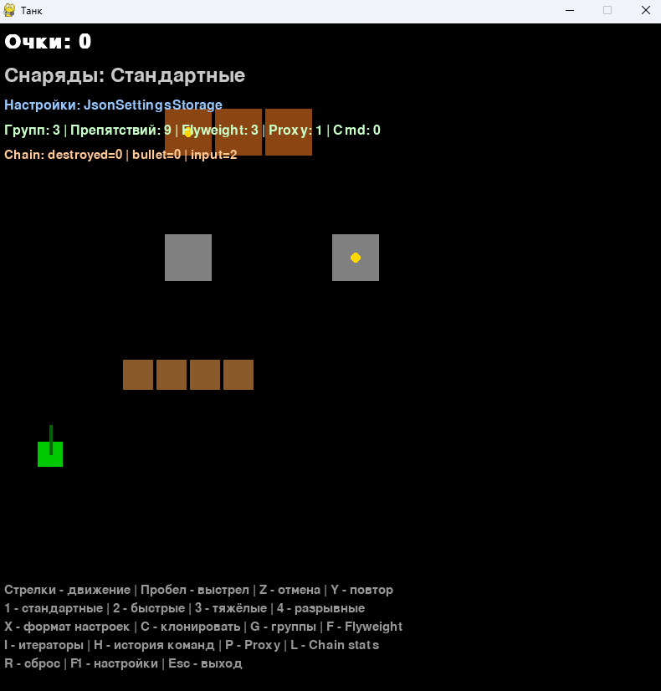
Рисунок 2 — Главное окно игры «Танки»
Для демонстрации паттерна «Цепочка обязанностей» пользователь может нажать клавишу L для вывода статистики и структуры всех трёх цепочек в консоль.
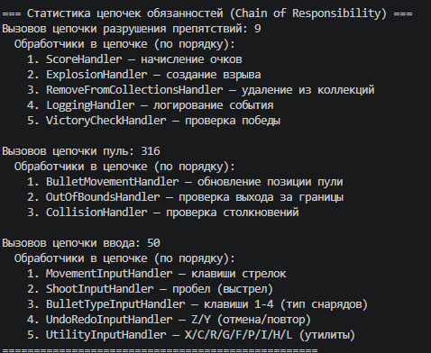
Рисунок 3 — Статистика цепочек (демонстрация паттерна «Цепочка обязанностей»)
6. Исходный код
Приложение разработано на языке программирования Python. Для создания графического интерфейса и обработки игровой логики используется библиотека Pygame.
Основные элементы программы:
- Handler — абстрактный обработчик цепочки (Handler);
- ObstacleDestroyedHandler — базовый класс обработчиков разрушения препятствий;
- ScoreHandler — обработчик начисления очков (ConcreteHandler);
- ExplosionHandler — обработчик создания взрыва (ConcreteHandler);
- RemoveFromCollectionsHandler — обработчик удаления из коллекций (ConcreteHandler);
- LoggingHandler — обработчик логирования (ConcreteHandler);
- VictoryCheckHandler — обработчик проверки победы (ConcreteHandler);
- BulletHandler — базовый класс обработчиков пуль;
- BulletMovementHandler — обработчик движения пули (ConcreteHandler);
- OutOfBoundsHandler — обработчик выхода за границы (ConcreteHandler);
- CollisionHandler — обработчик столкновений (ConcreteHandler);
- InputHandler — базовый класс обработчиков ввода;
- MovementInputHandler — обработчик движения танка (ConcreteHandler);
- ShootInputHandler — обработчик выстрела (ConcreteHandler);
- BulletTypeInputHandler — обработчик смены типа снарядов (ConcreteHandler);
- UndoRedoInputHandler — обработчик отмены/повтора (ConcreteHandler);
- UtilityInputHandler — обработчик утилит (ConcreteHandler);
- ChainBuilder — сборщик трёх цепочек;
- GameEngine — основной класс игрового движка (клиент);
- Settings — класс настроек, реализующий Singleton;
- Tank, Bullet, Obstacle, Explosion — игровые объекты;
- CompositeGameObject — композит для группировки препятствий (Composite);
- ObstacleDecorator, ArmoredObstacleDecorator, ValuableObstacleDecorator, RegeneratingObstacleDecorator — декораторы препятствий (Decorator);
- ObstacleFlyweight и ObstacleFlyweightFactory — приспособленцы (Flyweight);
- LevelLoaderProxy — прокси загрузчика уровней (Proxy);
- GameFacade — фасад над игровой подсистемой (Facade);
- Command, MoveCommand, ShootCommand и др., CommandInvoker — команды (Command);
- ObstacleIterator, ObstacleByTypeIterator и др. — итераторы (Iterator);
- BulletFactory и её подклассы — фабрики снарядов (Factory Method);
- Renderer и PygameRenderer — абстракция и реализация рендеринга (Bridge);
- SettingsStorage, JsonSettingsStorage, XmlSettingsStorage — хранилища настроек (Adapter);
- settings.json и settings.xml — файлы хранения настроек;
- levels/level1.txt — файл описания уровня.
Полный исходный код программы представлен в приложении к лабораторной работе. Код доступен в репозитории GitHub: Phraysser/patterny-pronchenko
Вывод
В ходе выполнения лабораторной работы было разработано приложение «Танки» на языке программирования Python с использованием библиотеки Pygame. Был изучен и реализован поведенческий паттерн проектирования «Цепочка обязанностей» (Chain of Responsibility).
Паттерн применён для обработки трёх типов событий в игре через классы Handler и его наследников, собранных в три независимые цепочки через ChainBuilder:
- Цепочка разрушения препятствия — ScoreHandler → ExplosionHandler → RemoveFromCollectionsHandler → LoggingHandler → VictoryCheckHandler;
- Цепочка пуль — BulletMovementHandler → OutOfBoundsHandler → CollisionHandler;
- Цепочка ввода — MovementInputHandler → ShootInputHandler → BulletTypeInputHandler → UndoRedoInputHandler → UtilityInputHandler.
Каждая цепочка связывает обработчики через метод set_next(), и запрос последовательно проходит через них. Каждый обработчик решает одну задачу (принцип единой ответственности), что делает код легко расширяемым: можно добавить новые обработчики (например, SoundHandler для звуков взрыва или StatisticsHandler для сбора статистики) без изменения существующего кода.
В результате получена работоспособная программа, демонстрирующая практическое применение поведенческого паттерна «Цепочка обязанностей» при разработке прикладного программного обеспечения. Приложение также сохраняет функциональность, реализованную в предыдущих лабораторных работах: управление танком, разрушение препятствий, использование различных типов снарядов (Factory Method), клонирование препятствий (Prototype), единый источник настроек (Singleton), адаптация форматов хранения (Adapter), независимая отрисовка (Bridge), группировка препятствий (Composite), расширение препятствий (Decorator), экономия памяти (Flyweight), упрощение интерфейса (Facade), контроль доступа к загрузчику уровней (Proxy), инкапсуляция действий (Command) и различные варианты обхода коллекций (Iterator).
Таким образом, в ходе лабораторной работы были получены практические навыки применения поведенческого паттерна «Цепочка обязанностей» при разработке прикладного программного обеспечения.

